**Световозвращающие элементы: почему так важно их использовать?**

С наступлением осени детям приходится поздно возвращаться с различных кружков, секций и прогулок. В тёмное время суток аварии с пешеходами становятся самым распространенным видом ДТП в России. Вечерние происшествия чаще происходят потому, что водители не успевают вовремя среагировать на внезапно появившихся пешеходов. Лучший способ избежать таких аварий — использовать одежду и аксессуары со световозвращающими элементами. Их использование снижает риск наезда на пешехода на 65–80%.

***Световозвращающие элементы (световозвращатели или СВЭ)*** – это элементы, изготовленные из специальных материалов, которые обладают способностью возвращать луч света обратно к источнику.

В свете фар автомобиля предметы с такими элементами светятся ярким белым цветом и делают того, кто их носит, более заметным для водителей. Это могут быть нашивки на верхней одежде (такие обычно выполняют в форме лент) и рюкзаках, брелоки на сумках.

*Рекомендации по размещению СВЭ на одежде:*

СВЭ стоит разместить со всех сторон, так пешеход станет заметным для водителей на разных полосах движения.

Крепить СВЭ стоит на высоте около 80–100 см от земли, то есть на бёдрах или груди у взрослого или на уровне плеч и головы у ребёнка – так водитель заметит свет раньше.

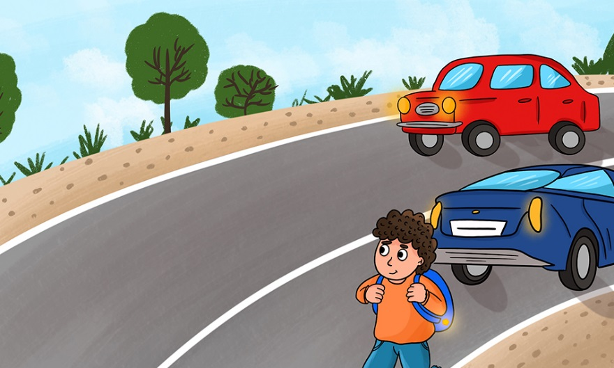Лучшим вариантом СВЭ является лента длиной не менее 7 см – стоит разместить хотя бы один такой предмет на одежде, остальные могут быть другой формы и меньшего размера.

Лучше всего иметь на себе не менее четырёх световозвращателей.

Помните: **световозвращатели эффективны при условии соблюдения правил дорожного движения.**Начиная с 1 июля 2015 года, в Российской Федерации пешеходы обязаны иметь световозвращатели в следующих случаях:

вне населённого пункта;при переходе дороги и движении по обочине или краю проезжей части;в тёмное время суток или в условиях недостаточной видимости. В остальных случаях световозвращатели рекомендуется.

**За несоблюдение пешеходом ПДД предусмотрена административная ответственность по ч.1 ст. 12.29 КоАП РФ в виде: предупреждения, - административного штрафа в размере 500 рублей.**

***Госавтоинспекция г. Красноуфимска***